«Правила здорового образа жизни и здорового питания».

Первый рецепт здоровья Правильный отдых – это прогулки, занятия спортом, творческая деятельность, посещение культурно-массовых мероприятий, походы, путешествия и т. д.
Второй рецепт здоровья – двигательная активность. Двигательная активность благотворно влияет на становление и развитие всех функций центральной нервной системы: силу, подвижность и уравновешенность нервных процессов.
Систематические тренировки делают мышцы сильнее, а организм – более приспособленным к условиям внешней среды. Под влиянием мышечных нагрузок совершенствуется система кровообращения, увеличивается частота дыхания, углубляется вдох, усиливается выдох, улучшается вентиляционная способность легких. Люди, регулярно занимающиеся физической культурой и спортом, имеют преимущества перед малоподвижными членами нашего общества: они лучше выглядят, здоровее психически, менее подвержены стрессу и усталости, лучше спят, у них меньше проблем со здоровьем.
Третий рецепт здоровья – умение правильно одеваться.
Правильно одеваться, значит одеваться с учетом температурного режима, в котором вы будете находиться. В теплом помещении нужно быть легко одетым, иначе вы будете чувствовать себя некомфортно. Перегрев может привести к повышению давления и головным болям. Частые перегревы становятся причиной нарушения терморегуляции организма. Зимой, напротив, стоит утеплиться. Помните, что если человек мерзнет, то ослабевает его иммунитет, и это приводит к простудным заболеваниям.
Четвертый рецепт здоровья – рациональное питание. Рациональное питание следует рассматривать как фактор продления активного периода жизнедеятельности.
Принципы рационального питания таковы:
Энергетическая ценность продуктов должна соответствовать энергетическим затратам организма.
Химический состав пищи должен удовлетворять физиологическим потребностям организма.
Пища должна быть максимально разнообразной. Некоторые считают, что витамины содержатся только во фруктах, соках, овощах, но это заблуждение. Каждый продукт: мясо, рыба, хлеб, крупы, орехи, молочные изделия и др. — богаты витаминами и микроэлементами, необходимыми для нормального функционирования организма.
Нужно соблюдать режим питания. Режим – это регулярность чередования приемов пищи. Правильнее кушать понемногу, но 5–6 раз в сутки.
Необходимо полностью отказаться от употребления спиртных напитков.
Соблюдение рекомендаций по рациональному питанию повысит устойчивость организма к различным вредным воздействиям окружающей среды и снизит вероятность приобретения неинфекционных хронических заболеваний.
Используя данные рекомендации, на 90% можно будет избежать неблагоприятного воздействия пищи на здоровье и обрести стройную фигуру.
Пятый рецепт здоровья – закаливание. Закаливание – это система процедур, которые повышают сопротивляемость организма неблагоприятным воздействиям внешней среды, способствуют выработке условно рефлекторных реакций терморегуляции с целью ее совершенствования. Закаливание – это своего рода тренировка защитных сил организма, их подготовка к своевременной мобилизации. Основным средством закаливания является вода. С ее помощью можно совершать обтирания, обливание, купание, принимать контрастный душ. Хождение в теплое время босиком по траве – это тоже вид закаливания. В сочетании с физическими упражнениями эффективность закаливающих процедур повышается.
Шестой рецепт здоровья – полноценный сон. Полноценный сон не только необходимое условие здорового существования, но и показатель здоровья. "Идеальным" сном следует считать такой, при котором процесс засыпания протекает быстро, а его продолжительность и глубина достаточны для обеспечения хорошего самочувствия и бодрости после пробуждения.
Однако ученые бьют тревогу – с каждым годом число людей, которые по ночам не могут уснуть, растет! Поэтому я хочу дать вам несколько советов для того, чтобы вы быстро засыпали и хорошо отдохнули за ночь.
Придя домой после напряженного дня, съешьте легкий ужин. Всем известно, что плотный ужин помешает сну, и вы проворочаетесь всю ночь. После ужина должно пройти не менее 3-х ч, прежде чем вы ляжете спать.
Ни в коем случае не пейте тонизирующие напитки (чай, кофе, апельсиновый сок), поскольку они действуют возбуждающе на нервную систему.
После ужина займитесь любимым делом, хотя бы полчаса. Посмотрите телевизор, почитайте книгу, послушайте музыку и просто расслабьтесь.
Ложиться желательно не позднее 22 ч.
В спальне обязательно должен быть свежий воздух.

Хочешь быть здоровым и успешным? | Не разрушай своё здоровье и жизнь!
1.Будь добрым и приветливым, вырабатывай позитивный взгляд на мир. Это располагает к тебе людей и продлевает жизнь.  2.Правильно питайся, выбирай полезные продукты. Это добавляет до 20 лет жизни.  3.Употребляй витамины. Они прибавляют 5-7 лет жизни.  4.Употребляй продукты, содержащие клетчатку, которая очищает желудочно–кишечный тракт. (Плюс 5-7 лет жизни).  5.Развивай свой ум, интеллект. Доказано, что люди с высшим образованием живут дольше.  6.Тренируй естественные защитные силы организма. Занимайся фитнесом, больше двигайся, ходи пешком, закаляйся. Это добавляет ещё 7-10 лет жизни. | 1. Не будь злобным, угрюмым, не таи обид, избавляйся от негативного взгляда на мир. Это отталкивает людей и укорачивает жизнь.  2.Помни: — неправильное, неполноценное питание делает жизнь короче.  3.Недостаток движения, физических нагрузок, очень вредны.  4.Откажись от курения, оно укорачивает жизнь не меньше, чем на 20 лет и делает человека больным.  5.Не будь жертвой курильщиков. Пассивное курение (вдыхание табачного дыма) укорачивает жизнь до 10 лет.  6.Не употребляй психоактивных веществ, разрушающих ткани мозга и весь организм (алкоголь, наркотики).

Если ты хочешь быть здоровым и успешным сегодня и завтра, не забывай выполнять эти простые действия, которые помогут тебе достичь результатов не только в сохранении своего здоровья, но и в учении, общении с друзьями и просто в жизни.
— Вставай всегда в одно и тоже время!
— Основательно умывай лицо и руки, неукоснительно соблюдай правила личной гигиены!
— Утром и вечером тщательно чисти зубы!
— Проводи достаточное количество времени на свежем воздухе, занимаясь спортом!
— Совершай длительные прогулки!
— Одевайся по погоде!
— Делай двигательные упражнения в перерывах между выполнением
домашних заданий!
— Не бойся физических нагрузок, помогай дома в хозяйственных делах!
— Занимайся спортом, учись преодолевать трудности!

Правила здорового Питания:
- ребенок должен есть разнообразные пищевые продукты. Ежедневный рацион ребенка должен содержать около 15 наименований разных продуктов питания в течение недели рацион питания должен включать не менее 30 наименований разных продуктов питания.
- каждый день в рационе питания ребенка должны присутствовать следующие продукты: мясо, сливочное масло, молоко, хлеб, крупы, свежие овощи и фрукты, ряд продуктов: рыба, яйца, сметана, творог и другие кисломолочные продукты не обязательно должны входить в рацион питания каждый день, но в течение недели должны присутствовать 2—3 раза обязательно.
- ребенок должен питаться не менее 4 раз в день.
учащиеся в первую смену в 7:30—8:30 должны получать завтрак (дома, перед уходом в школу), 11:00—12:00 — горячий завтрак в школе в14:30—15:30 - после окончания занятий — обед в школе(обязательно для учащихся групп продленного дня) или дома, а в 19:00—19:30 — ужин (дома).
учащиеся во вторую смену в 8:00—8:30 должны получать завтрак (дома), 12:30—13:00 - обед (дома, перед уходом в школу) в 16:00—16:30 —горячее питание в школе (полдник), в 19:30- 20:00-ужин (дома).
- следует употреблять йодированную соль.
- в межсезонье (осень - зима, зима — весна) ребенок должен получать витаминно-минеральные комплексы, рекомендованные для детей соответствующего возраста.
- для обогащения рациона питания школьника витамином «с» рекомендуем обеспечить ежедневный прием отвара шиповника.
- прием пищи должен проходить в спокойной обстановке.
- если у ребенка имеет место дефицит или избыток массы тела (эти сведения можно получить у медицинского работника школы), необходима консультация врача, так как в этом случае рацион питания ребенка должен быть скорректирован с учетом степени отклонения физического развития от нормы.
- рацион питания школьника, занимающегося спортом, должен быть скорректирован с учетом объема физической нагрузки.
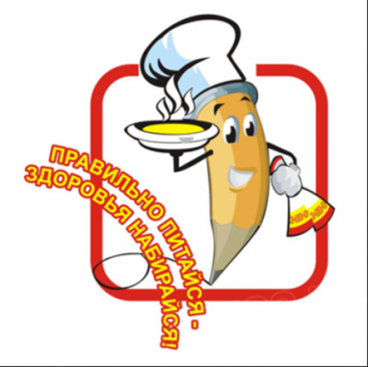
рекомендуется употреблять пищу, состоящую на 15 - 20% из белков, на 20 - 30% из жиров на 50- 55% из углеводов, содержащихся в овощах,фруктах, злаках, орехах.
пища плохо усваивается (нельзя принимать):
- когда нет чувства голода.
- при сильной усталости.
- при болезни.
- при отрицательных эмоциях, беспокойстве и гневе, ревности.
- перед началом тяжёлой физической работы.
- при перегреве и сильном ознобе.
- когда торопитесь.
- нельзя никакую пищу запивать.
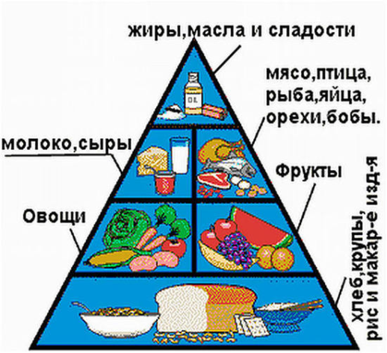
- нельзя есть сладкое после еды, так как наступает блокировка пищеварения и начинается процесс брожения.
рекомендации:
- в питании всё должно быть в меру;
- пища должна быть разнообразной;
- еда должна быть тёплой;
- тщательно пережёвывать пищу;
- есть овощии фрукты;
- есть3—4 разав день;
- не есть перед сном;
- не есть копчёного, жареногои острого;
- не есть всухомятку;
- меньше есть сладостей;
- не перекусывать чипсами, сухарикамии т. п.
Здоровое питание – это
ограничение жиров и соли, увеличение в рационе фруктов, круп, изделий из муки грубого помола, бобовых, нежирных молочных продуктов, рыбы, постного мяса.
а также…
умеренность.
четырехразовый приём пищи.
разнообразие.
биологическая полноценность.

